

ประกาศสถานีตำรวจภูธรสำโรงใต้
เรื่อง ประกาศผู้ชนะเสนอราคาจัดซื้อน้ำมันเชื้อเพลิง เพื่อใช้ในภารกิจปราบปรามอาชญากรรม
โดยวิธีเฉพาะเจาะจง
..........................................................
ตามที่ สถานีตำรวจภูธรสำโรงใต้ ได้ดำเนินการจัดซื้อน้ำมันเชื้อเพลิง เพื่อใช้ในภารกิจออกตรวจพื้นที่ ป้องกันปราบปรามอาชญากรรมและจับกุมผู้กระทำความผิดกฎหมาย โดยวิธีเฉพาะเจาะจง นั้น
ในการนี้ สถานีตำรวจภูธรสำโรงใต้ จัดซื้อน้ำมันเชื้อเพลิง ประจำเดือน มกราคม 2568 เป็นเงินจำนวน 138,000 บาท (หนึ่งแสนสามหมื่นแปดพันบาทถ้วน) ผู้ได้รับการคัดเลือก ได้แก่ ห้างหุ้นส่วนจำกัด ชัยเพ็ญออยส์(2007) โดยนายปราณนต์ รุ่งโรจน์งามเจริญ เสนอราคา เป็นเงินทั้งสิ้น 138,000 บาท (หนึ่งแสนสามหมื่นแปดพันบาทถ้วน) รวมภาษีมูลค่าเพิ่ม ภาษีอื่น ค่าขนส่ง ค่าจดทะเบียน และค่าใช้จ่ายอื่นๆ ทั้งปวง
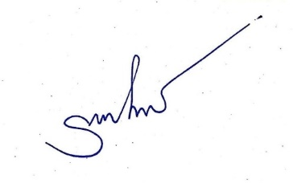
ประกาศ ณ วันที่ 1 มกราคม พ.ศ. 2568

พันตำรวจเอก
(รักศักดิ์ เมฆจินดา)
ผู้กำกับการสถานีตำรวจภูธรสำโรงใต้

